H.E.P.L. : Catégorie Technique
==========================================

Bachelier en Informatique et Systèmes : finalité Informatique Industrielle

LABORATOIRE D'INFORMATIQUE INDUSTRIELLE
===========================================

Traitement d'image
-------------------

3ème année

Etape 2
===================

2012 - 2013 Van Gysegem Thomas

Groupe : 2322

Table des matières
H.E.P.L. : Catégorie Technique 1
Explication du fonctionnement : 3
MainWindows 3
Common 3
Picture 3
GrayScaleStepFour 3
Dialog* 3
DialogExpansion 3
DialogModifTaille 3
DialogModifPalette 3
DialogThreshold 4
DialogMultiThreshold 4
DialogHistogramme 4
Schéma des processus : 5
Modification de la taille 5
Modification de la palette 6
Récupérer la ROI 7
Seuillage 8
Seuillage multiple 9
Histogramme 10
Égalisation d'histogramme 11
Expansion 12
Extraction 13
Commentaires : 14

Explication du fonctionnement :

MainWindows
Cette classe instancie la fenêtre de base de l'application, elle définit le comportement des différents boutons, menus et autres boîtes de dialogues . Elle permet d'afficher les images et de lancer les traitements désiré

Common
Fournit plusieurs fonction utilitaire utilisable dans différents contexte et dans d'autres applications.

Picture
Cette classe permet la manipulation d'une image donnée. Elle implémente les traitements demandé dans le cahier des charges (ROI, Taille, Palette et d'autres à venir)

GrayScaleStepFour
Ce fichier fournit un ensemble de fonction utilisée pour implémenter les traitements demandé à l'étape 4 du dossier.

Dialog*
Les classes commençant par Dialog implémentent les boîtes de dialogue et la facon dont elles interagissent avec la fenêtre principale. Pour l'instant, elles sont au nombre de deux : DialogModifTaille et DialogModifPalette.

DialogExpansion
Permet de définir un facteur d'élargissement ou de rétrécissement de l'image ainsi que de sélectionner l'opération voulue (agrandir ou rétrécir).

DialogModifTaille
Se charge de fournir une interface a l'utilisateur permettant de modifier la taille de l'image

DialogModifPalette
Se charge de fournir une interface a l'utilisateur permettant de modifier une couleur de la palette de l'image

DialogThreshold
Permet à l'utilisateur de définir un seuil utilisé pour le seuillage de l'image. Un aperçu du résultat est affiché lorsque l'on modifie la valeur du seuil.

DialogMultiThreshold
Identique à DialogThreshold si ce n'est que cette boîte de dialogue permet de sélectionner 3 seuil simultanément pour réaliser un seuillage multiple.

DialogHistogramme
Affiche deux histogramme, celui de l'image de base et celui de l'image résultat. Un bouton permet d'égaliser l'histogramme de l'image de base.

Schéma des processus :

Modification de la taille
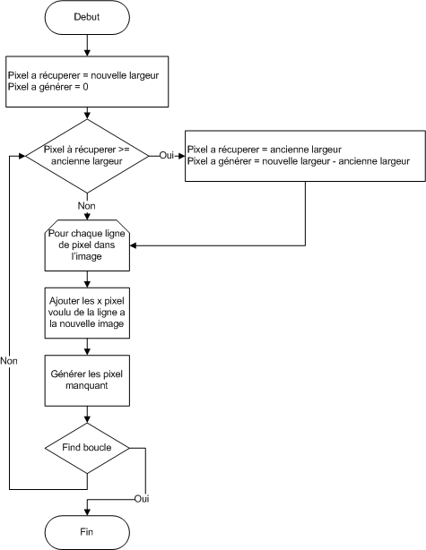

Modification de la palette
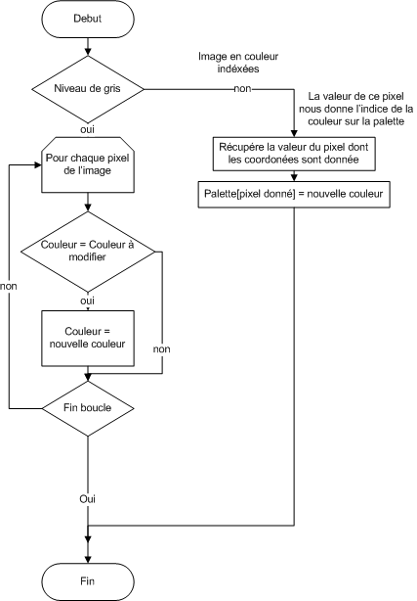

Récupérer la ROI
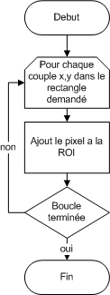

Seuillage
Le seuillage est une opération qui permet de remplacer tout les pixel dont la valeur en niveau de gris ne dépasse pas un seuil donné par 0 et de remplacer les autres par 255.
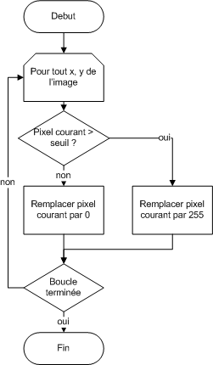

Seuillage multiple
Cette opération est identique au seuillage sauf que celle-ci permet de spécifier plusieurs seuil et de remplacer les valeurs des pixel par la valeur du plus petit seuil dont la valeur lui est supérieur multiplié par 255 divisé par le nombre de seuil.
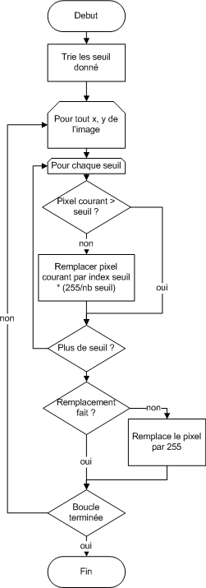

Histogramme
L'histogramme d'une image est en réalité un tableau dont chaque indice représente une couleur de l'image que l'histogramme représente. Chaque valeur de ce tableau représente le nombre de pixel dans l'image de la couleur correspondant à la case du tableau contenant cette valeur.
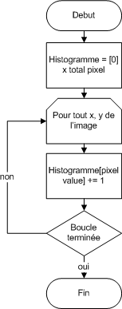

Égalisation d'histogramme
L'égalisation d'un histogramme permet d'ajuster le contraste d'une image et de faire apparaître des détails jusque la imperceptibles (homme sur fond noir, contre jour, ...).
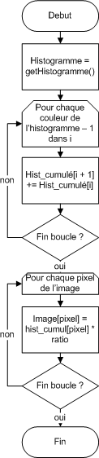

Expansion
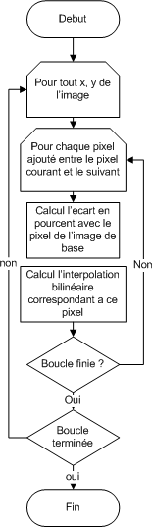

Extraction
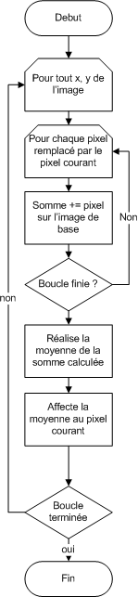

Commentaires :
Cette deuxième étape m'a posé énormément de soucis au niveau de l'extraction et de l'expansion de l'image. Le traitement que j'ai retenu prends environ 10 secondes pour une image de 512x512 avec un facteur d'expansion de 2.0 sur un Asus EeePC 1101N. Sur un PC de bureau le traitement diminue pour atteindre entre 3 et 4 secondes (ce qui devient acceptable au vu du langage utilisé).

Hormis l'expansion, les autres traitements sont relativement rapide et ne provoquent aucun ralentissement gênant pour l'utilisateur.

